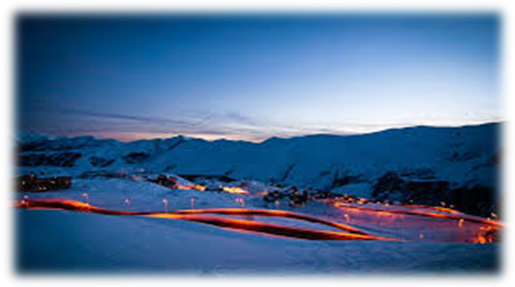
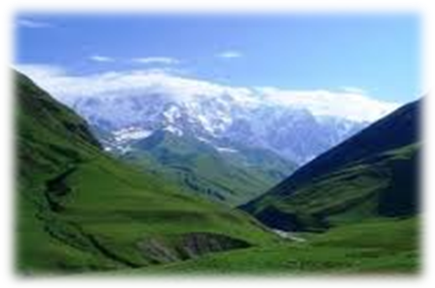
Настоящие Грузинские каникулы
8 дней / 7 ночей
Тбилиси- Кахетия- Сигнахи- Гудаури (пеший тур)- Мцхета- Боржоми- Бакуриани- Батуми

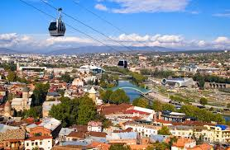
1 день. Прибытие в легендарный Тбилиси, трансфер и размещение в гостинице, по дороге в отель гид расскажет Вам историю этого города, далее выезд на вечернюю обзорную экскурсию по Тбилиси.
Вечером Вас ждет ужин в ресторане «Мельница», находящемся на берегу реки Куры с прекрасной панорамой и профессиональным персоналом, где Вы попробуете традиционные грузинские блюда с добротным грузинским вином.
Национальная музыка, многоголосие грузинских певцов и национальные танцы.
Ночь в гостинице.
2 день. Завтрак в гостинице.
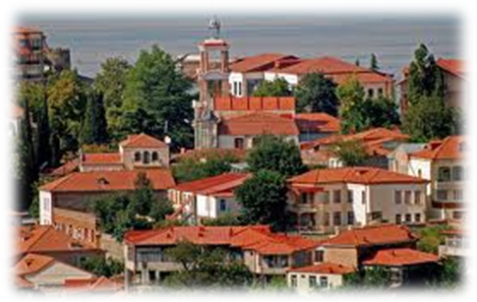
Сегодня Вы побываете в Кахетии, родине виноделия, где традиции и история вина свято чтятся.
Первое что мы посетим - женский монастырь «Бодбе». Спуск пешком (30 мин) к источникам святой Нино. Здесь Вы можете загадать желание, приложив руку на могилу Святой Нино и Ваше желание непременно исполнится.
Прибытие в Сигнахи. Это маленький очень красивый городок на востоке Кахетии – город любви. Славится своей одноименной крепостью, входящую в список самых известных и крупных крепостей Грузии. 18 век.
Осмотр Сигнахи – царского города, который был построен царем Эрекле II в XVIII веке. Посещение винного погреба «Мир Вина», дегустация различных сортов вина и грузинской водки - чача (под закусочку: грузинский хлеб, сыр сулгуни).
Возвращение в Тбилиси.
Ночь в гостинице.

3 день. Завтрак в отеле.
Выезд в Гудаури – наш путь пролегает по Военной грузинской Дороге.
По дороге остановка около реки Арагви.
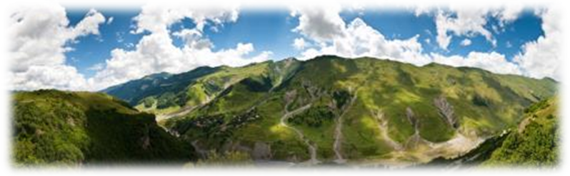
Далее Вас ждем поход пешком с проводником и с гидом в горах на природе.
У Вас будет возможность посмотреть два водопада и горные озёра, насладиться горной природой и покорить вершины.
Во время Вашего путешествия в горах будет организован пикник.
Ужин и ночь в Гудаури в гостинице 3*.

4 день. Завтрак в отеле.
Освобождение номеров. Выезд во Мцхета.
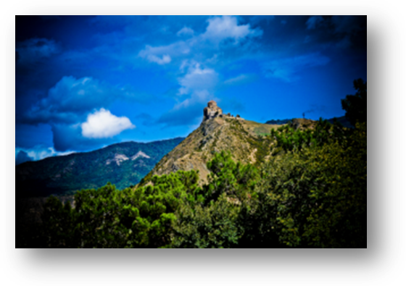
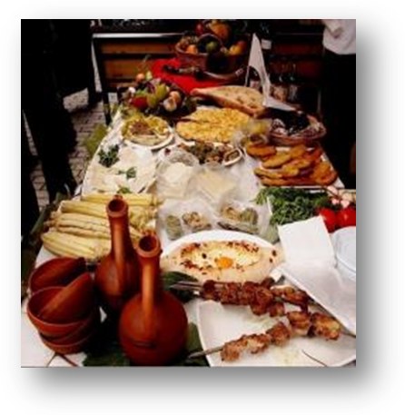
«Мцхета» (Второй Иерусалим) – древнейший, очень красивый город, в котором был царский стол. В нем очень много старинных церквей, с которыми у Вас будет возможность ознакомиться, например, с Кафедральным собором «Светицховели» (XI в). Это святое место для каждого православного. В этом соборе хранится хитон Иисуса Христа, в котором он был распят. Посетите монастырь Самтавро, здесь хранятся царь Мирьян и Царевна Нана, которые были первыми, кто признал христианство в Грузии, а так же здесь до сих пор растет ежевичный куст со времен Святой Наны.
Поднимемся в монастырь Джвари (V в), откуда открывается прекрасная панорама древней столицы (в Иерусалиме есть церковь с таким же названием). По легенде, этот храм был воздвигнут над источавшим благовонное масло пнём того кедра, под которым молилась просветительница Грузии Святая Нина.
Здесь во «Мцхета» мы посетим винный домашний погреб и грузинскую крестьянскую гостеприимную семью, где проведем дегустацию грузинских вин и чачи + уроки грузинской кухни + крестьянский грузинский вкуснейший обед, который Вам запомнится на долго.
Дегустация проводится из глиняных пиал. Вино домашнего изготовления 2-х сортов - красное, белое, чача 2-х сортов - белая и подкрашенная. Дегустатор сам историк и винодел, и в течение дегустации он поведает Вам всю историю виноградной культуры и производства вина в Грузии.
Прибытие в Тбилиси. Свободное время.
Ночь в гостинице.
5 день. Завтрак в отеле.
Освобождение номеров. Выезд на экскурсию в Боржоми.
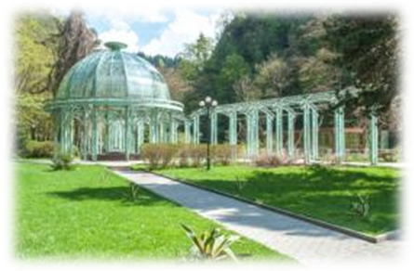
Боржоми – очень красивый регион. Это местность источников целебных вод. Здесь шикарная природа, от которой остаются, незабываемые впечатления.
Далее по прибытию в Боржоми, мы посетим известный парк «Харагаули», а также сможем попробовать настоящий Боржоми прямо из родника этой лечебной воды.
По дороге обед в национальном ресторане, где грузинская кухня порадует Вас своими вкуснейшими блюдами (доп. Плата на месте)
Ознакомление с удивительной природой Бакуриани. Отдых на свежем воздухе горнолыжного курорта.

Горнолыжный курорт Бакуриани – знаменитый зимний курорт, расположен в 190 км западнее Тбилиси на высоте 1800 метров в Боржомском ущелье, в окружении могучих хребтов Кавказа. Местное население называет это место - «Солнечная долина». С вершин бакурианских гор берут начало известные на весь мир Боржомские источники. До скважин и разливочных предприятий от поселка – всего 30-40 минут езды.

Ужин в гостинице. Свободный вечер. Ночь в Бакуриани.

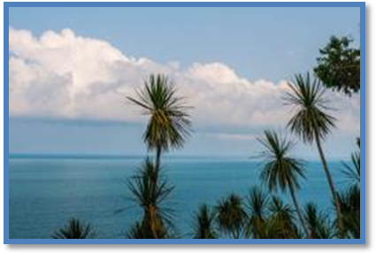
6 день. Завтрак в гостинице.
Переезд в Батуми без сопровождающего гида (только водитель транспорта).
Прибытие в Батуми. Размещение в отеле Батуми.
Свободное время.
Ночь в гостинице.

7 день. Завтрак в гостинице.
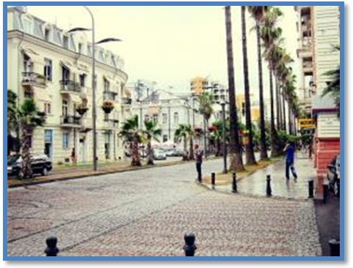
Сегодняшний день мы посвятим ознакомлению с достопримечательностями сердца Аджарии - Батуми.
Утренняя пешая прогулка.
Ознакомление с уникальной Батумской архитектурой, прогулка по культурно-историческим улицам города.
Посещение Батумской Григорианской церкви, собора Святого Николая, посещение Батумской Пиацы - площадь Европы, так же посещаем мечеть «Орта Джаме», Батумский морской вокзал, памятник Нептуна, Батумский драматический театр, и знаменитые Астрономические часы на золотой Башне.
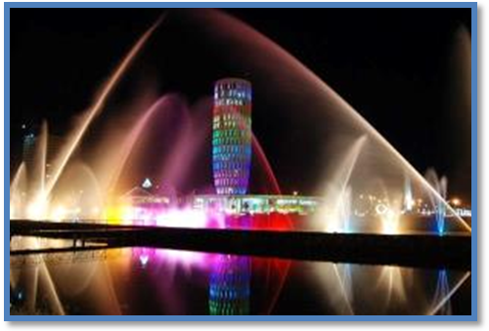
Так же мы посетим площадь Аргонавтов со статуей Медеи.
Это место связано с мифом об аргонавтах и легенде, о золотом руне. Ученые полагают, что в Аджарии сосуществовали античная и колхидская цивилизации.
*Вечерняя экскурсия по Батуми. Прогулка по изумительно-красивому Батумскому бульвару, который не оставит Вас равнодушными. Так же мы отправимся на лазерное шоу - танцующие фонтаны. Это незабываемое шоу, от которого просто невозможно оторвать глаз.

Далее мы посетим Батумскую гигантскую металлическую любовь, такое зрелище Вы не увидите нигде! Историю этой любви Вам расскажут на месте.
Свободный вечер. Ночь в гостинице.
8 день. Завтрак в гостинице. Трансфер в аэропорт Батуми (инд трансфер в Тбилиси от 25до 65долл 1 чел, групповой трансфер 15-20долл 1чел), . Завершение обслуживания.
Счастливое возвращение на Родину.

Стоимость тура указана в USD на 1 чел в номере дабл

Стоимость тура на 1чел 950 долл (при группе 2 чел)
Стоимость тура на 1чел 740 долл (при группе 4 чел)
Стоимость тура на 1чел 680 долл (при группе 6 чел)
Стоимость тура на 1чел 645 долл (при группе 8 чел)
Стоимость тура на 1 чел 595 долл (при группе 10 чел)

В стоимость тура входит:
- Трансфер в аэропорт и обратно
- Весь трансфер во время тура
- Все указанные в туре экскурсии
- Обслуживание квалифицированного гида
- Проживание в отелях 3* по маршруту на базе завтраков
- Проживание в хороших гостиных домах Бакуриани и Гудаури
- Все входные билеты
- Подъемники на «Нарикала»
- Дегустация вина и чачи +обед
- Мастер класс грузинской кухни во Мцхета
- Дегустация вина и чачи в Сигнахи
- Ужин с вином в первый день в лучшем ресторане «Мельница»
- Пикник на природе во время пешей экскурсии в Гудаури
- + 1 дополнительный гид в Гудаури – специалист трекинг туров
- Ужин в Бакуриани и ужин в Гудаури
- Страховка

Примечание:
* Увидеть достопримечательности вечернего Батуми: фонтаны и Статую Любви, возможно только, при хороших погодных условиях.
*При проживании в отелях 4* и 5*, тур пересчитывается под запрос.
МЫ ЖДЕМ ВАС В ГРУЗИИ!!!!

